REQUERIMENTO Nº 1558/2021
Súmula – Requeiro informações ao Poder Executivo Estadual, na pessoa do Excelentíssimo Senhor Governador João Dória, que informe a esta Casa de Leis, se há estudos referente a possibilidade de criação de políticas públicas para o município de Itapevi no combate e na diminuição do crescimento da violência sexual, abuso infantil e violência doméstica entre outras finalidades.
REQUEIRO à Mesa, na forma regimental vigente, que seja oficiado ao Poder Executivo Estadual, na pessoa do Excelentíssimo Senhor Governador João Dória, que informe a esta Casa de Leis, se há estudos referente a possibilidade de criação de políticas públicas para o município de Itapevi no combate e na diminuição do crescimento da violência sexual, abuso infantil e violência doméstica entre outras finalidades.
JUSTIFICATIVA
Senhor Presidente; -
Senhores Vereadores; -
Senhoras Vereadoras; -

A Câmara Municipal de Itapevi, neste ato representado por seus parlamentares abaixo assinado, solicita que se possível esse competente executivo encaminhe para o órgão responsável o pedido de solicitação de informação com relação aos problemas aqui supracitados. É notório que a violência como um todo é um fenômeno que se desenvolve e dissemina nas relações sociais e interpessoais, implicando sempre em uma relação de poder que não faz parte da natureza humana, mas que é da ordem da cultura e perpassa todas as camadas sociais de uma forma tão profunda que para o senso comum, passa a ser concebida e aceita como natural a existência de um mais forte dominante contra um mais fraco, desta forma a violência afeta mulheres e crianças de todas as etnias, classes sociais e regiões, de forma silenciosa em casa, na rua, no transporte público e no trabalho. A presente propositura visa obter informações sobre a existência de ou planos de criação sobre projetos no que tange instituir novas e eficazes políticas públicas no enfrentamento aos assuntos ora aqui citados. Certos de que seremos compreendidos e atendidos em nosso requerimento e com base nos argumentos colocados, fundamenta-se este pedido para que informe a esta Casa de Leis, sobre o referido assunto para que possamos repassar aos munícipes, da possível implantação deste tão importante projeto. Por fim, conto com o apoio dos nobres pares e aproveito para renovar meus protestos de elevada estima e consideração.


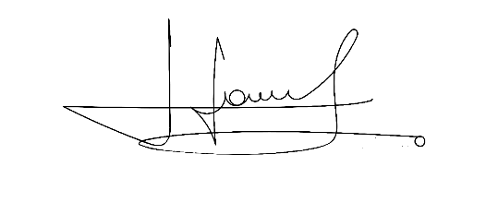
Sala das Sessões Bemvindo Moreira Nery, 08 de outubro de 2021.

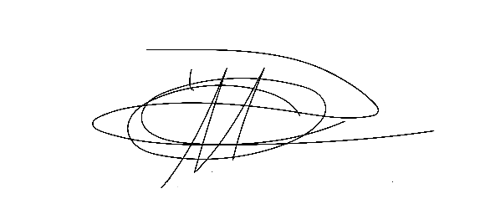
Vereador Rafael Alan de Moraes Romeiro Vereador Cicero Aparecido de Souza

Professor Rafael Aparecido


Vereador Denis Lucas de Oliveira Vereador Luiz Ricardo Dos Santos
Denis Lucas Nenezinho

Mauricio Alonso Murakami
Mauricio Japa

